Патриотическое воспитание учащихся в начальной школе
Учитель начальных классов
МОУ «СОШ №6» г. Щекино
Ванян Наталья Владимировна

Воспитание патриотической личности – одна из важных задач современной школы. Проблема патриотического воспитания наиболее актуальна в наше время.

Россия – страна высокой духовности, уникальной душевности, открытости, бескорыстия и приветливости. Величайшей национальной ценностью всегда был патриотизм – любовь к своему народу, тяга ко всему русскому, уважение к предкам, традициям, культуре, всему укладу жизни.

Выпускник начальной школы по ФГОС это:

-любознательный, интересующийся, активно познающий мир
-владеющий основами умения учиться
-любящий родной край и свою страну
-уважающий и принимающий ценности семьи и общества
-готовый самостоятельно действовать и отвечать за свои поступки перед семьей и школой
-выполняющий правила здорового и безопасного образа жизни для себя и окружающих
-доброжелательный, умеющий слушать и слышать партнера, умеющий высказать свое мнение

Патриотическое воспитание– это неотъемлемая составляющая гармонично развитой личности. В сознании людей из одной культуры заключены базовые понятии добра и зла, справедливости, долга. Работа над становлением патриотических чувств систематическая и планомерная.

Что включает в себя патриотическое воспитание школьников?
- развитие любви к своему Отечеству;
- готовность действовать в интересах Родины, пренебрегая своими собственными;
- гордость за культуру Родины, ее достижения, успехи;
- стремление встать на защиту интересов Родины и народа, когда в этом возникает необходимость;
- преданность Отечеству.
Школьный возраст один из самых благоприятных для усвоения норм и знакомства с общественной жизнью.
Патриотическое воспитание вне общества невозможно, поэтому педагоги и психологи часто конкретизируют, что это скорее социально-патриотическое воспитание.

Приведу примеры, как я осуществляю патриотическое воспитание в учебной и внеклассной деятельности.

Беседы с учениками по темам:
- «Великая Отечественная война 1941-1945 гг.»,
- «Олимпиада 2014 года в Сочи»,
- «Красная Книга Тульской области»,
- «История Тульского края»,
- «Наши выдающиеся земляки».

Классные часы:

- «Моя семья – мое богатство»,
- «Тепло родного очага».

Мероприятия:

- «День матери»,
- акция «Милосердие».

Ко Дню Победы, Дню Защитников Отечества проводятся различные тематические мероприятия: уроки мужества, встречи с ветеранами ВОВ, конкурсы рисунков и плакатов на военную тематику, чтение книг о войне с последующим обсуждением, экскурсии в краеведческий музей.

Уделять несколько минут гражданско-патриотическому воспитанию можно и нужно на каждом уроке.
Детское восприятие отличается от взрослого. Школьники мыслят образами, рисуют яркие визуальные картины, подключаются к восприятию со всей эмоциональностью, живо реагируют на значимые события.
При изучении любого предмета должна быть личностная составляющая, ребенок не может мыслить незнакомыми абстракциями, только та информация, которая значима для него будет усвоена и принята.

В учебниках хорошо подобран необходимый материал, задания которого помогают воспитывать ребёнка, не навязывая своего мнения, а как бы исподволь подводя его к нужному мнению.
Окружающий мир
Виртуальные путешествия по знаменитым местам нашей страны:
«Путешествие по Золотому кольцу»,
«Путешествие по Москве»,
«История Московского Кремля»,
«История Тульского Кремля»,
«Тула – город оружия, пряников и самоваров».

Литературное чтение
Разбираем множество произведений известных русских писателей Тютчева, Блока, Есенина, Плещеева, Бунина о нашей стране, о красоте нашей природы, о хороших людях.
Образовательная программа предусматривает разделы «Люблю природу русскую» по временам года: осень, зима, весна. Детям прививается бережное отношение и любовь к природе.
Русский язык
Русский язык, как учебный предмет уникален, так как несёт чрезвычайно высокую познавательную ценность: привитие чувства любви к родному языку, осмысление общечеловеческих ценностей, воспитание личности с высоким чувством патриотизма.

Чтобы сформировать у младшего школьника чувство патриотизма, т.е любовь к своей Родине и своему народу, гордость, желание продолжать традиции своего народа, необходимо показать богатство и разнообразие языка, привить любовь к русскому языку, научить детей понимать и анализировать отдельные языковые явления и факты, выработать у них внимание к своей и чужой речи.

Упражнение.
Задание: Прочитай стихотворение. Расскажи, что изображено на гербе России. Напиши стихотворение по схеме, вставь пропущенные слова.
Герб России.
У ______ величавой
На гербе ______ двуглавый,
Чтоб на _____, на восток
Он смотреть бы сразу мог.
Сильный, мудрый он и ________.
Он - ________ дух свободный.
Слова для справок: орел, России, запад, гордый.

Упражнение.
Прочитайте синонимы: Родина, Отчизна, Отечество.
Напиши пословицы, вставив нужные синонимы.

Жить – ________ служить.
Не жалей жизни – служи ________.

Упражнение.

Творческая деятельность учащихся – написание сочинений.
Вот такое сочинение написала ученица второго класса.

Моя Родина.
Родина – это страна, где родился человек. Я родилась в России. Моя страна очень большая. В ней много больших и маленьких городов. Но самый главный город – Москва. Москва – это столица России. Я люблю свою страну.
Математика
При работе над задачами на уроках математики беру задания, основанные на краеведческом материале.
Задача: Через Тульскую область протекают 2 крупные реки – Дон и Ока. Протяженность Дона на территории области 48 км, а Оки – 130 км. На сколько Ока длиннее Дона?
Для воспитания патриотизма в работе можно использовать народную тематику:
- народный фольклор,
- народную поэзию,
- сказки,
- эпос,
- фразеологию и лексику родного языка,
- многообразие видов декоративно-прикладного искусства,
- народные обряды и традиции.

Например, внеклассное мероприятие «Масленица»
Учащиеся ознакомились с историей и традициями масленицы, масленичными играми и забавами.
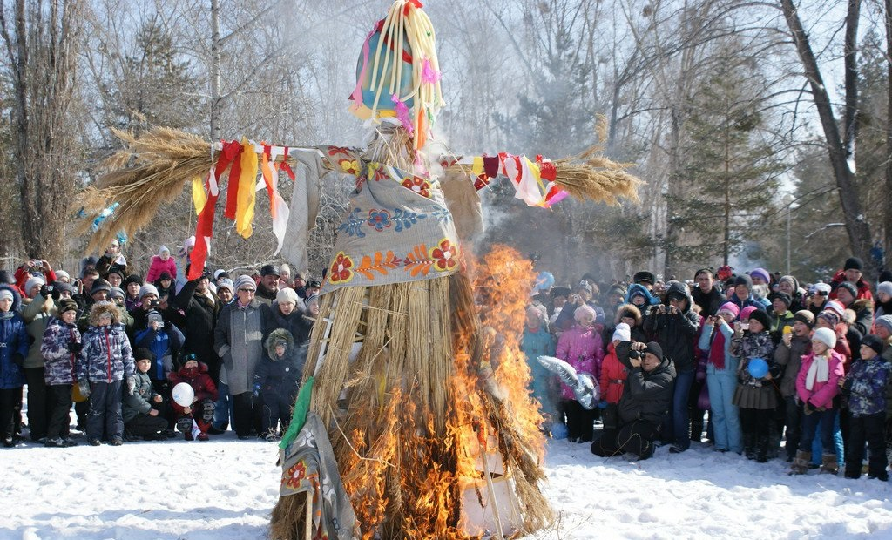
Не менее важным условием нравственно-патриотического воспитания детей является тесная взаимосвязь с родителями. Взаимодействие с родителями по данному вопросу способствует бережному отношению к традициям, сохранению вертикальных семейных связей.
Для успешной реализации программы по гражданско-патриотическому воспитанию учащихся в нашей школе созданы следующие условия:

- в школе создана воспитательная система, основанная на взаимоуважении, взаимной ответственности всех участников образовательного процесса и конструктивном взаимодействии и сотрудничестве педагогического, ученического и родительского сообщества;

- разработана система традиционных общешкольных мероприятий;

- развивается школьное ученическое самоуправление;

- используются новые подходы к организации воспитательного процесса и внедряются современные технологии в процесс патриотического воспитания;

«В вашей семье и под вашим руководством растет будущий гражданин. Все, что совершается в стране, через вашу душу и вашу мысль должно приходить к детям».
Макаренко А.С.
«Судьба России, ее будущее – в руках педагогов, воспитателей и учителей. Нам нужно вновь увидеть и понять: школа станет мертвой, а труд ее безотрадным, если педагоги будут передавать ученикам лишь некоторую сумму знаний. Нет и не может быть школы без воспитания, без стремления помочь ребенку стать личностью самостоятельной, одухотворенной, способной отдавать себя ближнему, нашему народу и нашему Отечеству».
Патриарх Московский и всея Руси

